Genç Hayat Tanıtım Bülteni
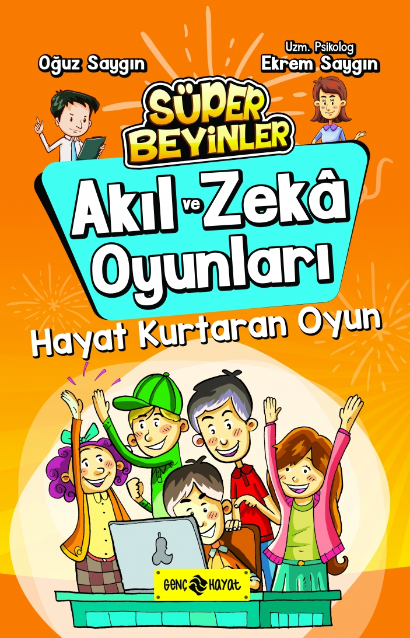 | Eser Adı: HAYAT KURTARAN OYUN / AKIL VE ZEKA OYUNLARI 2  Yazar Adı: Oğuz Saygın  Cilt Bilgisi:  Kitap Dili: Türkçe  Eser Tipi: Orjinal  İç Sayfa: HOLMEN SB 65  Kapak: BRISTOL 230  Yan Kapak: YOK  Selefon Türü: MAT SELEFON  Basım Tarihi: 2024  Sayfa Sayısı: 144  Kitap Boyutları: 13,5 X 21  ISBN No: 9786059562416  Etiket Fiyatı: 190,00 TL
Kitap Tanıtım Yazısı : (Arka Kapak)

Bu kitapta, Süper Beyinler bir taraftan şampiyonaya hazırlanırken bir taraftan da Filiz’i tedavi ettirecek yollar arıyorlar.Süper Beyinler, Filiz’i tedavi ettirecek parayı bulabilecekler mi?Akıl ve Zekâ Oyunları'nda il şampiyonu olarak Antalya’ya gitme hakkını kazanabilecekler mi?
Süper Beyinler’in bu müthiş mücadelesini okurken onlarla birlikte heyecanlanıp onlarla birlikte bu macerayı yaşayacaksınız.
Kitabın detay sayfasına buradan ulaşabilirsiniz :
https://hayatyayinlari.com/kitaplar/oguz-saygin-hayat-kurtaran-oyun-akil-ve-zeka-oyunlari-2-1154.html
Genç Hayat



